電通二乙微處理器實驗 實驗結報

實驗名稱 | Lab01 - LED Blink
組別 |  | 組員 | 06050102 / 林鎮億

- 實驗目的
  - 使用Tinkercad模擬Arduino UNO電路及程式
  - 繪製電路圖
  - 觀察Arduino UNO之輸出
  - 學習將程式碼及實驗報告上傳至Github
- 實驗步驟
- 註冊Tinkercad帳號並新增專案
- 接上LED電路
- 修改程式，將輸出改為Pin9
- 觀察LED之閃爍間隔，將間隔增加為２倍及１/２倍
- 畫出電路圖

- 程式碼

(1)閃爍1/2倍
void setup()
{
pinMode(9, OUTPUT);
}

void loop()
{
digitalWrite(9, HIGH);
delay(500);
digitalWrite(9, LOW);
delay(500);
}
(2)閃爍2倍
void setup()
{
pinMode(9, OUTPUT);
}

void loop()
{
digitalWrite(9, HIGH);
delay(2000);
digitalWrite(9, LOW);
delay(2000);
}
(3)SOS
void setup()
{
pinMode(9, OUTPUT);
}

void loop()
{
digitalWrite(9, HIGH);
delay(100);
digitalWrite(9, LOW);
delay(100);

digitalWrite(9, HIGH);
delay(100);
digitalWrite(9, LOW);
delay(100);

digitalWrite(9, HIGH);
delay(100);
digitalWrite(9, LOW);
delay(100);

digitalWrite(9, HIGH);
delay(300);
digitalWrite(9, LOW);
delay(100);

digitalWrite(9, HIGH);
delay(300);
digitalWrite(9, LOW);
delay(100);

digitalWrite(9, HIGH);
delay(300);
digitalWrite(9, LOW);
delay(100);

digitalWrite(9, HIGH);
delay(100);
digitalWrite(9, LOW);
delay(100);

digitalWrite(9, HIGH);
delay(100);
digitalWrite(9, LOW);
delay(100);

digitalWrite(9, HIGH);
delay(100);
digitalWrite(9, LOW);
delay(100);

digitalWrite(9, LOW);
delay(300);
}
- 實驗結果及分析

  - 0.5倍
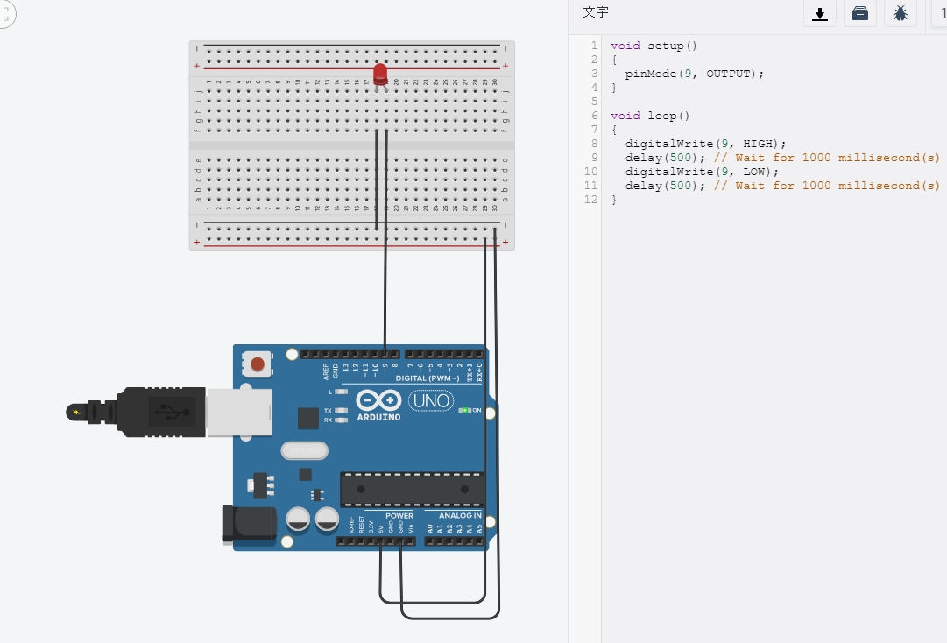
  - 2倍
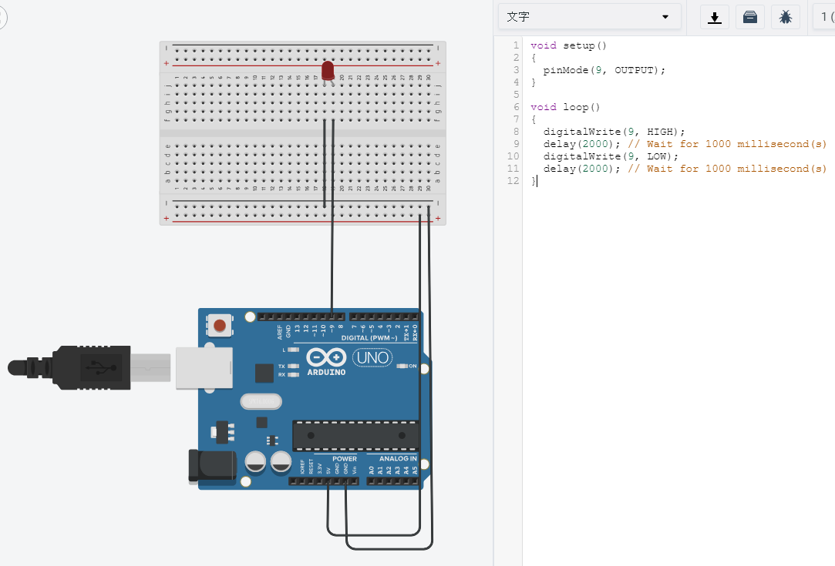

  - SOS
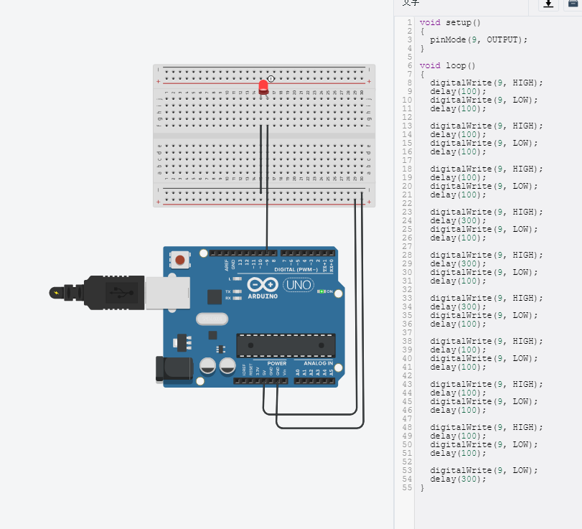

- 心得討論
今天認識到了Tinkercad這個網站，原本聽老師介紹時，覺得很迷惘，但自己動手操作後，其實沒有想像中的難。
- 修正電路圖
